**Laboratório 1 - Crie um conector personalizado para uma API existente e use-o no aplicativo Canvas**

**Duração estimada:** 35 minutos

**Objetivo:** Neste laboratório, você aprenderá a criar seu primeiro conector personalizado para uma API existente chamada Contoso Invoicing, a criar um aplicativo Canvas e como usar o conector no aplicativo Canvas.

**Tarefa 1: Revisar a API**

Para revisar a API, siga estas etapas:

1. Acesse +++<https://contosoinvoicing.azurewebsites.net/>+++.
2. Para selecionar o link da documentação, clique em **here** ao lado de "You can find the API documentation".

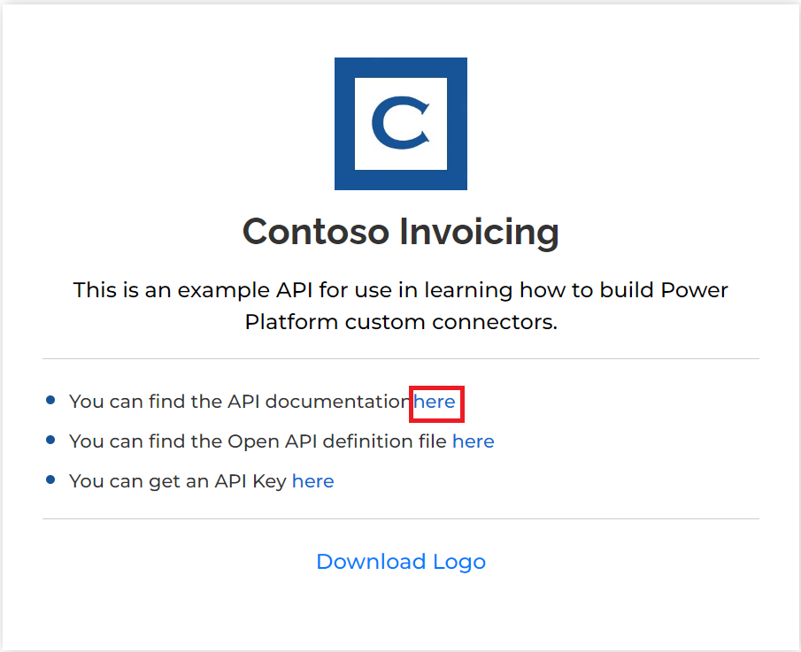

1. Revise as operações disponíveis.

1. Feche a aba ou janela do navegador de documentação.
2. Selecione o link **Open API definition**.

1. A imagem a seguir mostra um exemplo da versão OpenAPI do que foi mostrado na página de documentação. Clique com o botão direito e selecione **Save as**.

[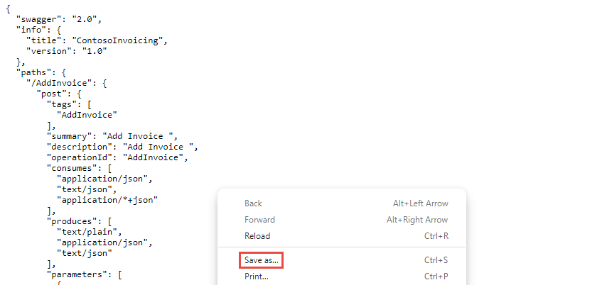](https://learn.microsoft.com/en-us/training/modules/use-custom-connectors-in-powerapps-canvas-app/media/save.png#lightbox)

1. Salve o arquivo localmente no Desktop da VM. Você usará este arquivo mais tarde no exercício.
2. Feche a aba ou janela do navegador de definições.
3. Selecione o link **API Key**.

1. Copie e salve sua chave de API no bloco de notas da sua VM porque você precisará dela mais tarde.

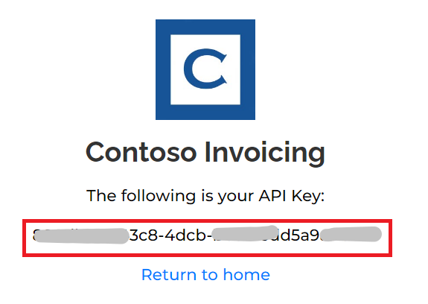

1. Selecione **Return to home**.

1. Selecione **Download Logo**.

1. Salve a imagem do logotipo localmente no Desktop da VM; você a usará mais tarde.

**Tarefa 2: Criar uma nova solução**

Para criar uma nova solução, siga estas etapas:

1. Acesse <https://make.powerapps.com/> e certifique-se de que você está no ambiente **Dev One.**

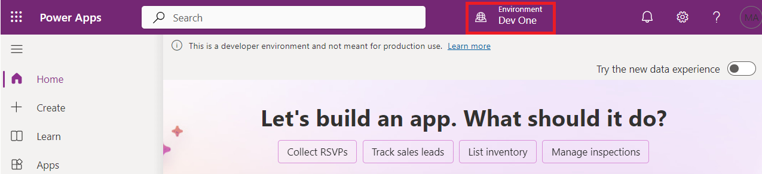

1. No painel de navegação esquerdo, selecione **Solutions**.

1. Selecione **+New solution** na faixa superior.

1. Insira +++**Contoso invoicing**+++ para **Display name** e selecione **+ New publisher**.

1. Digite +++**Contoso**+++ para Nome de exibição, +++**Contoso**+++ para Nome, +++**contoso**+++ para Prefixo e selecione **Save**.

**Observação:** se você receber uma mensagem de erro como " A record with matching key values already exists ", ignore-a e feche a janela " New publisher ".

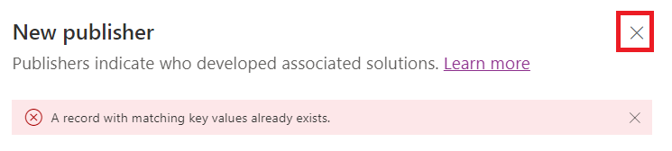

1. Agora, na janela **New solution**, selecione **Contoso** para **Publisher** e, em seguida, selecione **Create**. Quando estiver trabalhando em um projeto real, é melhor criar seu próprio editor.

1. Não saia desta página após selecionar **Create**. Você será automaticamente direcionado para a solução ‘Contoso invoicing’.

**Tarefa 3: Criar um novo conector**

Para criar um novo conector, siga estas etapas:

1. Certifique-se de que você está na solução **Contoso invoicing** que você criou.

1. Selecione **+ New** | **Automation** | **Custom connector**.

1. Insira +++**Contoso invoicing**+++ para o **Connector name**.

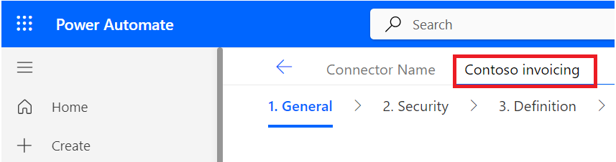

1. Selecione **Upload** para carregar a imagem.

1. Selecione a imagem do logotipo do conector que você baixou na **Task 1: Review the API**.
2. Digite +++**#175497**+++ para **Icon background color**.
3. Insira +++**Custom connector for Contoso Invoicing API**+++ para **Description**.
4. Digite +++**contosoinvoicingtest.azurewebsites.net**+++ para **Host**.

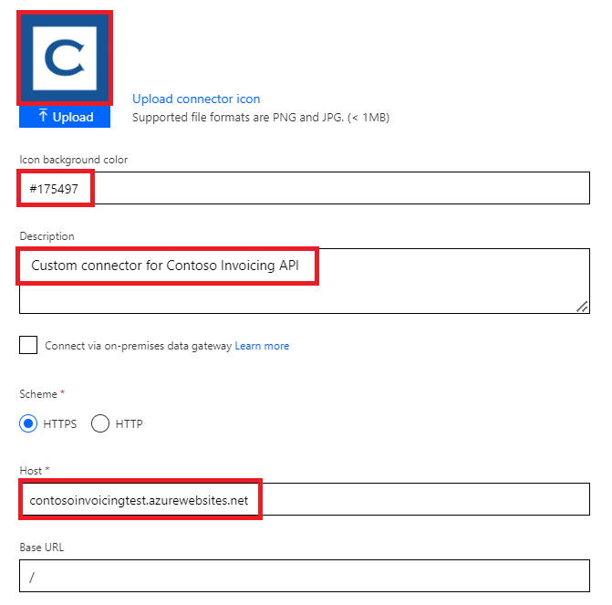

1. Selecione **Create connector**.

1. Não saia desta página.

**Tarefa 4: Importar a definição OpenAPI**

Para importar a definição do OpenAPI, siga estas etapas:

1. Selecione a seta ao lado de **Connector Name**.

1. Selecione o botão de reticências ( **...** ) do conector e selecione **Update from OpenAPI file**.

1. Selecione **Import**.

1. Selecione o arquivo **swagger.json** que você baixou na **Task 1: Review the API** e selecione **Open**.

1. Selecione **Continue**.

1. Preencha a URL do host como +++**contosoinvoicingtest.azurewebsites.net**+++ e selecione **Security**.

1. Observe que os campos são preenchidos a partir do arquivo importado.

1. Não saia desta página.

**Tarefa 5: Revisar e ajustar as definições**

Para revisar e ajustar as definições, siga estas etapas:

1. Selecione a aba **Definition**.

1. Reserve alguns minutos para revisar as operações que foram importadas.
2. Observe o círculo de informações azul ao lado de **GetInvoice**.

1. Selecione a operação **GetInvoice**.

1. Observe que a operação indica um **Summary** ausente.

1. Insira **Get Invoice** como **Summary** para melhorar a usabilidade.

1. Observe o círculo de informações azul ao lado da operação **PayInvoice** e que indica uma **Description** ausente.

1. Selecione a operação **PayInvoice**.

1. Insira **Pay an invoice** como **Description**.

1. Exclua ambas as operações **NewInvoice** pois você não as utilizará.

[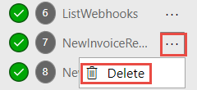](https://learn.microsoft.com/en-us/training/modules/use-custom-connectors-in-powerapps-canvas-app/media/delete.png#lightbox)

1. Selecione a operação **GetInvoiceSchema**.

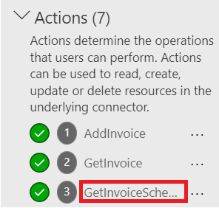

1. Modifique a opção **Visibility** para **internal** para que as pessoas não a vejam em sua lista de ações e selecione **Update connector**.

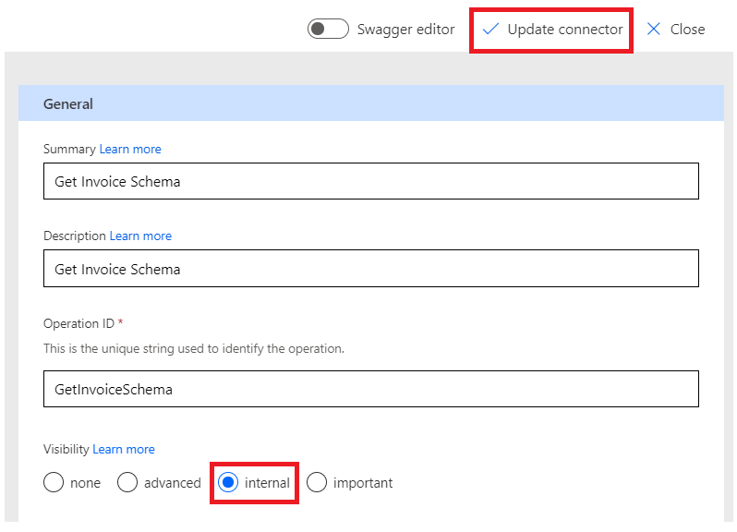

1. Não saia desta página.

**Tarefa 6: Teste o conector**

Para testar o conector, siga estas etapas:

1. Selecione a aba **Test**.

1. Selecione **+ New connection**.

1. Cole a **API Key** que você salvou na **Task 1: Review the API** e selecione **Create connection**.

1. Selecione o botão **Refresh**.

1. Selecione **ListInvoiceTypes | Test Operation**.

1. Você deverá ver os dados dos tipos de fatura na área body.

1. Selecione **Close** para fechar a janela do conector personalizado.

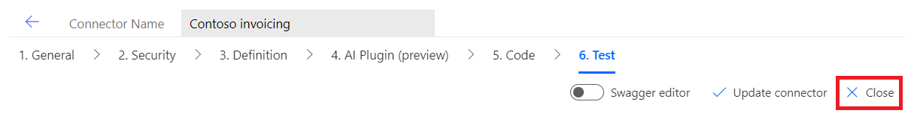

**Tarefa 7: Usar conector personalizado no aplicativo Canvas**

Nesta tarefa, você criará um aplicativo Canvas e usará o conector personalizado criado para exibir uma lista de faturas.

1. Retorne ao portal do criador do Power Apps. Selecione **Done** no pop-up que diz ‘Currently creating a new custom connector’. Certifique-se de estar no ambiente **Dev One.**

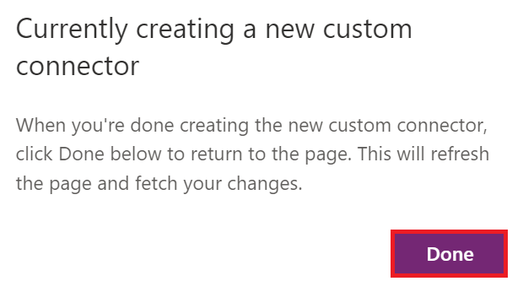

**Observação:** Se o portal ainda não estiver aberto, navegue até +++<https://make.powerapps.com/>+++ e certifique-se de que você está no ambiente **Dev One.**

1. Certifique-se de estar na solução **Contoso invoicing** que você criou. Caso contrário, selecione **Solutions** e abra a solução **Contoso invoicing** que você criou.

1. Selecione **+ New** e depois selecione **App > Canvas app**.

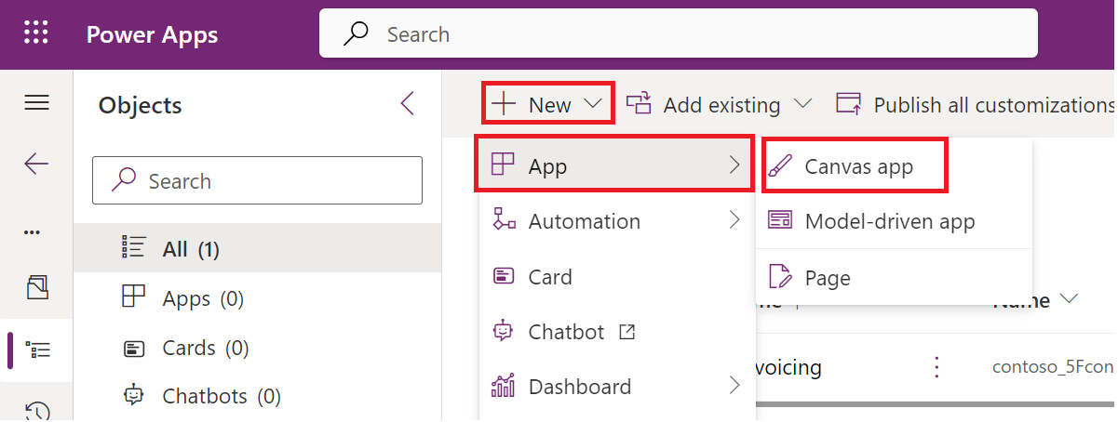

1. Digite **Contoso invoicing app** como Nome do aplicativo, selecione **Phone** como Formato e, em seguida, selecione **Create**.

1. Selecione **Skip** na janela de boas-vindas.

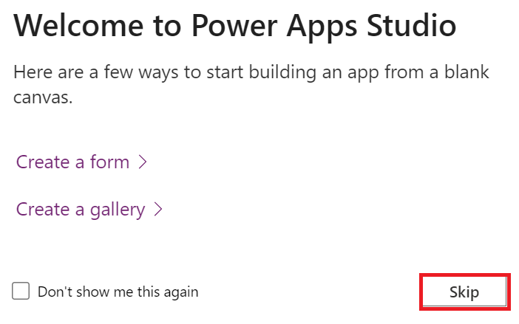

1. Selecione a aba **Data**, selecione **+ Add data**.

1. Expanda **Connectors** e selecione o conector personalizado **Contoso invoicing** que você criou.

1. Selecione **+ Add a connector**.

1. Cole a chave de API que você salvou na **Task 1: Review the API** e selecione **Connect**.

1. Selecione **Got it** no pop-up de aviso premium.

1. Selecione a aba **Tree view**.

1. Selecione **+ Insert** e depois selecione **Vertical gallery**.

1. Selecione **ContosoInvoicing** para dados.

1. Defina os **itens** para o valor abaixo.

+++ContosoInvoicing.ListInvoices().invoices+++

1. Expanda a galeria e selecione a **Subtitle**.

1. Defina o valor do **Text** do subtítulo como +++**ThisItem.amount**+++.

1. Expanda a galeria e selecione o **Title** dentro da galeria.

1. Defina o valor de **Text** do Título como +++**ThisItem.accountName**+++.

1. A galeria agora deve ficar como na imagem abaixo.

**Resumo:** Neste laboratório, você aprendeu a criar um conector personalizado para uma API existente, a importar a definição da API e a usar esse conector no aplicativo Canvas para exibir uma lista de faturas. Conectores personalizados são baseados em funções; chamando operações específicas do serviço subjacente da API para retornar os dados correspondentes.